Project : **‘Brugge in de Middeleeuwen’**

**Thema: ‘Straten’**

**Wandeling door het middeleeuwse Brugge met zoekopdrachtjes.**

*De kinderen zitten op school in Brugge. Het gaat om een beperkte wandeling, waardoor geen stadsplan meegegeven wordt.*

*Werk in groepjes van 2 tot 4 personen*

**ROUTE:** Markt – Breidelstraat - Burg – Vismarkt – Huidenvettersplein –

Rozenhoedkaai – Wollestraat – Markt

**1.MARKT**

*Los met je groepje de vragen i.v.m. de Markt (nr 1) op.*

1.a.SCHILDERIJ van de Markt:

Vergelijk het schilderij met de huidige situatie:

-wijzigingen Belfort: de toren is er af door bliksem

-Welk gebouw is verdwenen : de waterhallen

Vroegere functie: laad- en losplaats voor de schepen

- Wat staat er nu + functie: provinciaal hof (gouverneur) en postkantoor

-Welk ander gebouw (rechts) herken je nog duidelijk: Onze-Lieve-Vrouwekerk

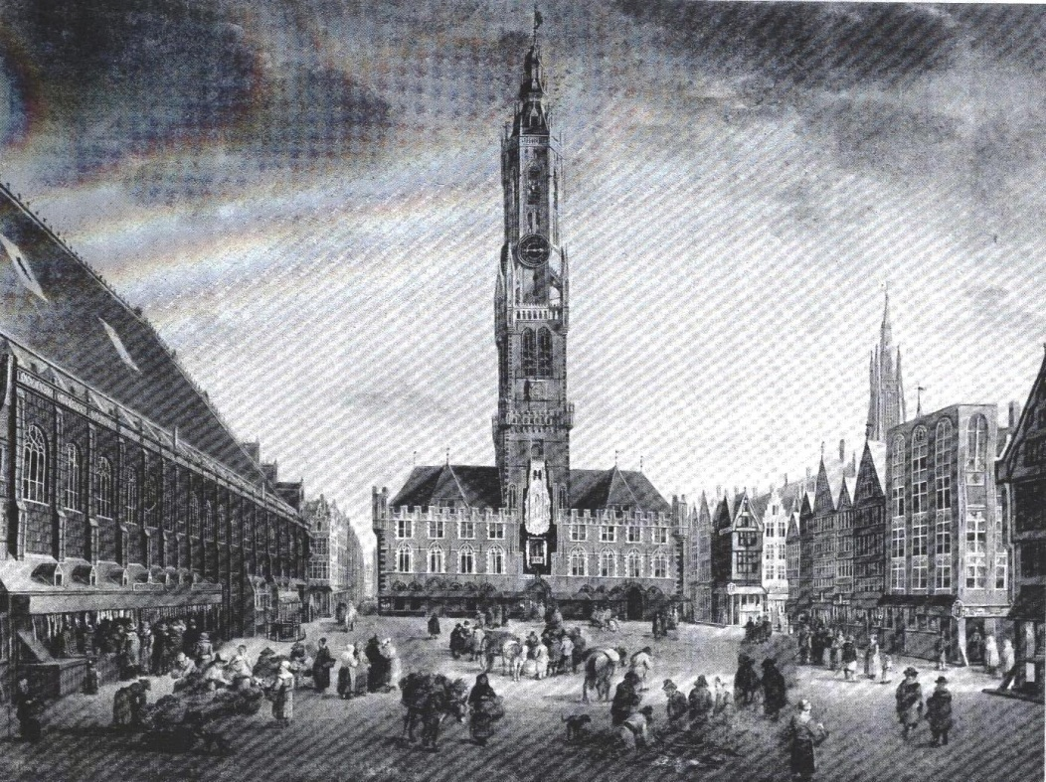

1.b. HUISNAMEN

In de late middeleeuwen en daarna tot in de het begin van de negentiende eeuw hadden huizen geen huisnummers, zoals tegenwoordig. Vaak werd het huis aangeduid met de straat waarin het lag en de naam van de bewoner die er in woonde. Ook de functie van het huis of het beroep, dat er in werd uitgeoefend, kan de naam aan een huis geven. Maar veelal gaf men een huis een eigen naam ter onderscheid van de andere huizen in de straat. Om een dergelijke huisnaam voor bezoekers en passanten aan te geven bracht men een huisnaam op de voorgevel aan of een voorwerp op het dak.

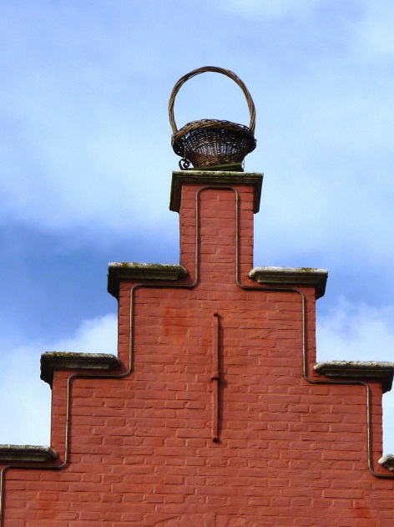 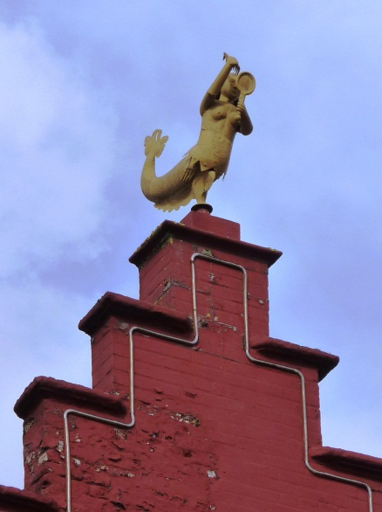

Naam van dit huis: Le panier d’or De gouden meermin

1.c. GEVELS:

Geveltypes, die in Brugge veel voorkomen zijn:

***trapgevel klokgevel***

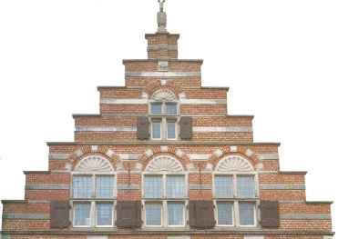 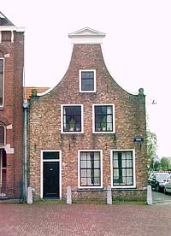

***puntgevel schermgevel*** 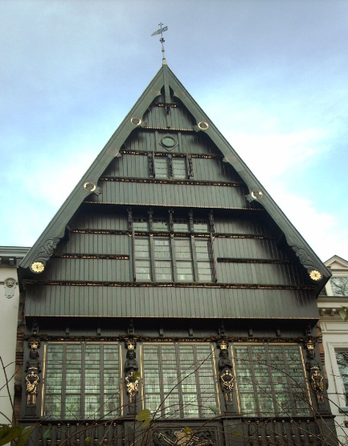 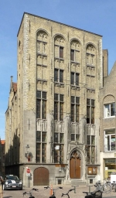

Bepaal het geveltype voor de volgende gebouwen:

-Craenenburg: trapgevel

-Die Maene: trapgevel

-Fnac: klokgevel

-Le Panier d’Or: trapgevel

-La Civière d’Or: trapgevel

1.d.ORIËNTATIE

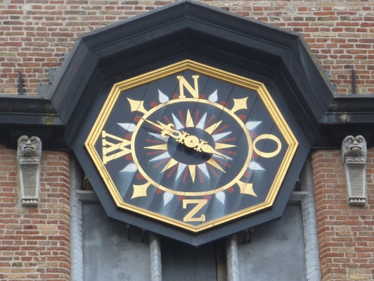

( Materiaal: kompas – atlas of GPS)

-Wat zie je op de foto: kompas

-Op welk gebouw vind je deze foto: meridiaan 3

-Waarom deze naam?

*Verklaring*: Op de grond bemerk je koperen nagels, die een lijn vormen.

Bepaal met een kompas hoe deze lijn loopt: van noord naar zuid

We noemen dit een: *lengtecirkel*

Bepaal met een atlas of gps , op hoeveel graden deze lijn ligt: 51° B en 3° OL

Info:

*MERIDIAN 3 is gevestigd in het historische monument ‘Huis Bouchoute’. Het gebouw dateert van de 15de E en is het oudste gebouw op de Grote Markt na het Belfort.   
De windvaan die de windwijzer aandrijft dateert uit 1676. Op het dak staat ook sinds 1837 een koperen bol. Het is een zogenaamde ‘bol van* ***Quetelet****’ en diende vroeger als tijdsbepaling. In het begin van de 19e E werd de tijd gemeten met een zonnewijzer. Maar het was echter niet zo nauwkeurig. Het verschil tussen steden kon zelfs meer dan een half uur bedragen. Dit veranderde toen de eerste spoorweg op het vasteland in 1835 werd aangelegd tussen Mechelen en Brussel. Door het snel uitbreidende net, was een uniforme tijdsmeting noodzakelijk. Daartoe werd reeds in 1836 aan Adolphe Quetelet, stichter van de Sterrenwacht te Brussel, de opdracht gegeven om van 41 steden in België de meridiaan uit te lijnen om zo de tijd nauwkeurig te kunnen berekenen. De meridiaan die door het “Huis Bouchoute” loopt is 3 graden en 11 minuten ten oosten van Greenwich.   
Het middaguur werd bepaald wanneer de schaduw van de koperen bol op de meridiaan viel. Vervolgens werd de klok van het belfort gelijk gezet. Deze bol is trouwens de enige nog bestaande "bol van Quetelet" in België. Door de opkomst van de telegraaf in 1850, werd deze manier van werken echter achterhaald.*

1.e. CENTRALE BEELD

Wie zijn deze helden: Jan Breydel en Pieter De Coninck

Uit welke strijd kennen we hen: Guldensporenslag

Vroeger hadden vooraanstaande families een wapenschild. Breng het wapenschild in verband met de naam van de persoon:

-Naam linkse held: Jan Breydel

Verband met het wapenschild: paarden 🡪 mondstuk dat paarden in hun mond hebben heet een breydel

-Naam rechtse held: Pieter De Coninck

Verband met het wapenschild: kroontjes 🡪 verwijst naar koning

Op de zijkanten lees je enkele jaartallen af in Romeinse cijfers.

Even herhalen: I : 1 IV: 4 V: 5 X: 10 L: 50 C: 100 M: 1000

Wanneer hadden de Brugse Metten plaats: 18 mei 1302

Wanneer werd het beeld ingehuldigd: donderdag 11 juli 1887

1.f. STADSPLAN VAN BRUGGE

Schat aan de hand van de schaal de grootte van de Markt:

-lengte: *100m*

-breedte: *100m*

-Bereken de oppervlakte: 10 000 m² of 1 ha

Geef de coördinaten van ‘In en uit’ (Dienst voor Toerisme): C9

Leid aan de hand van de symbolen en de legende nog 3 zaken af in de buurt:

* De Lijn
* Fietsenverhuur
* Parking ‘t zand

In de Middeleeuwen was de stad omringd met water. Via poorten ging men de stad binnen en buiten.

Leid van de kaart af, welke poorten nog bestaan:

* Smedenpoort
* Gentpoort
* Kruispoort
* Ezelpoort

*Steek de straat over ! Wees voorzichtig!*

1.g. MAQUETTE van het Belfort

Voor wie is deze maquette bedoeld: …………………….

Welke schrijftaal gebruiken zij: …………………………

Probeer zelf enkele woordjes te schrijven in deze taal:

- eend :

- land :

- fruit :

Wie is de (Brugse) beeldhouwer: ……………………………

1.h. BELFORT

Voor het bouwen van het belfort gebruikte men overwegend : bakstenen (welk soort stenen)

Reden: natuursteen aanvoeren is duur.

Het ingangsportaal bevat gehouwen stenen, die speciaal gemaakt werden in een steenhouweratelier. Elk atelier plaatst zijn ‘handteken’ d.m.v. zijn merkteken.

Teken 3 verschillende merktekens:

*Steek opnieuw de straat over ! Wees voorzichtig!*

1.j. POSTGEBOUW

Op de gevel van het postgebouw bemerk je een aanduiding voor de brandweer. *De* ***hydrant*** *is een aansluitingsmogelijkheid op het waterleidingssysteem . Door gebruik te maken van deze hydranten heeft de brandweer op een eenvoudige en snelle manier water bij de hand.*

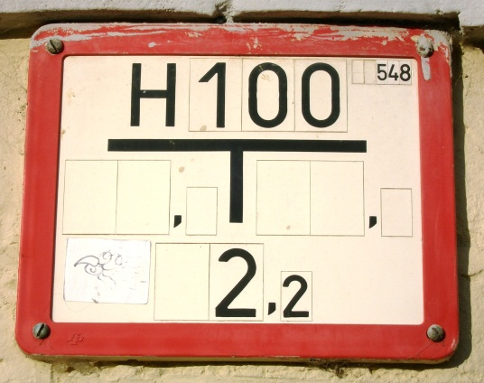 **fig: plaatsbepaling van de hydrant**

*De aanduidingen op het bordje staan voor de plaats waar de hydrant ligt ten opzichte van het bordje ( in dit geval 2,2m voor het bordje ) en de aanduiding H100 staat voor: een ondergrondse hydrant met een voedingsleiding van minimum 100mm.*

Wat staat op het bordje op de gevel van het postgebouw:

H 250 (grootte van de voedingsleiding)

Hoeveel meter vooruit: 3,7

Hoeveel meter naar rechts / links: 4,9

**2. BREYDELSTRAAT**

*We wandelen samen door deze straat en lossen de vragen op.*

Tussen nr 12 en 14 merk je opnieuw een verwijzing naar een hydrant.

H 100 (cijfer - grootte van de voedingsleiding)

Hoeveel meter vooruit: 1,1

Hoeveel meter naar rechts: 1,6

Hier vind je ook het kleinste straatje van Brugge. Naam: De Garre

Dit is het Brugse woord voor: gleuf, spleet

In de middeleeuwen was dit een vluchtstraatje in geval van brand en langs daar werd water doorgegeven om te blussen.

**3. BURG** *( nr 3 oplossen met je groepje)*

**Middeleeuwse BURG**

Vergelijk met de huidige situatie en vul de legende aan.

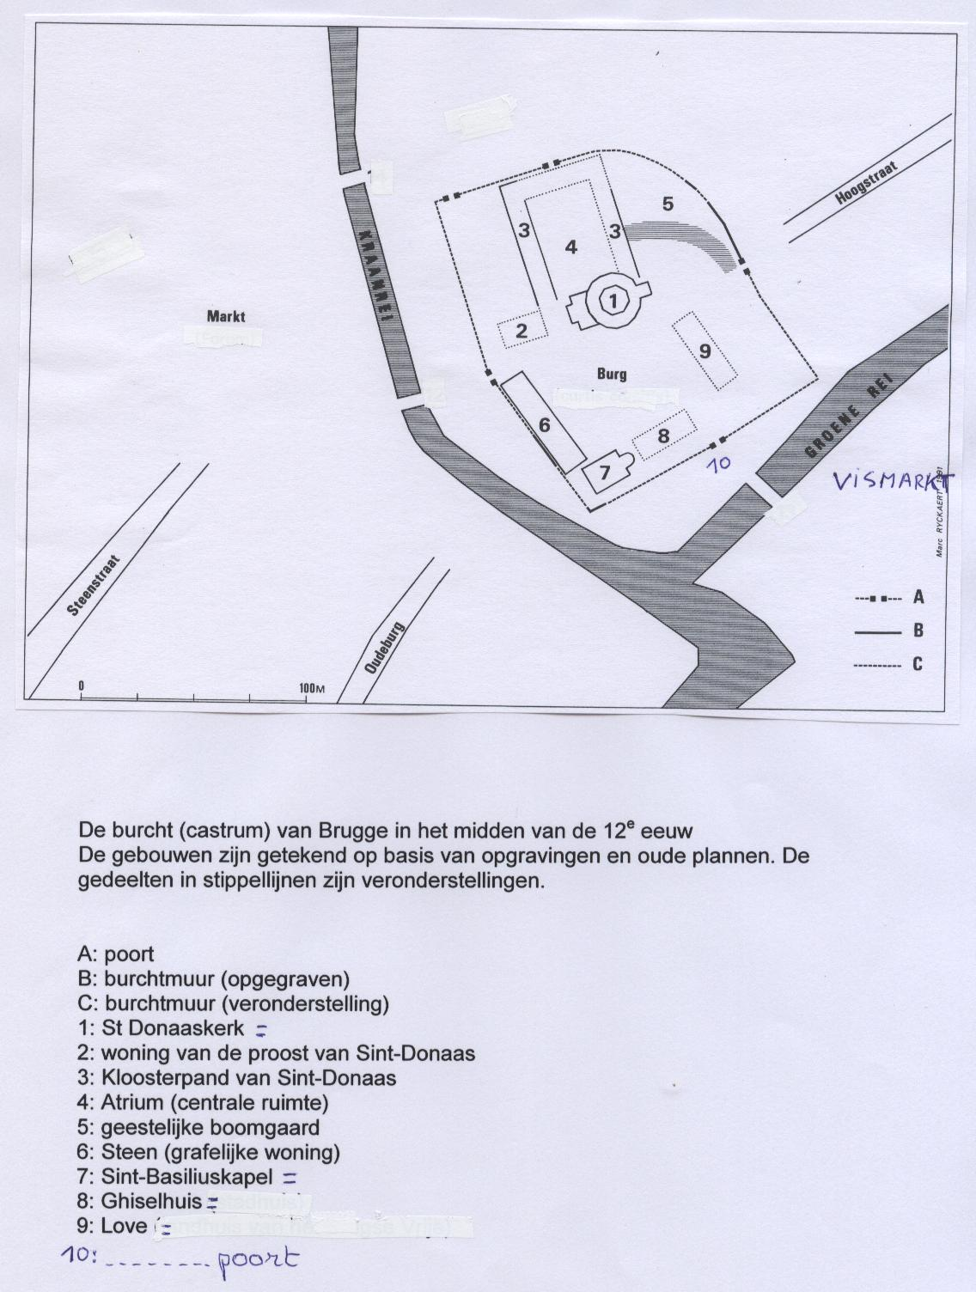

1. Plein burg

7. Heilige bloedkapel

8. Stadshuis

9. Love = Brugse Vrije 🡪 nu stadsdiensten

10. Zuid poort

3.a.Belangrijke monumenten

Burg nr 13: Naam van het monument: Heilige Bloedkapel

Dit is een dubbelkapel. Ga binnen in de benedenkapel (ingang in de hoek)

Let op de ramen. Teken de bovenkant:

Vorm: rond boog

Stijl: romaans (11e E)

*INFO:*

*Deze kapel was de huiskapel van* [*Diederik van de Elzas*](http://nl.wikipedia.org/wiki/Diederik_van_de_Elzas)*, graaf van* [*Vlaanderen*](http://nl.wikipedia.org/wiki/Vlaanderen)*, die het* [*Heilig Bloed*](http://nl.wikipedia.org/wiki/Heilig_Bloed_(Brugge)) *naar Brugge bracht vanuit het Heilig Land. In de bovenkapel wordt de relikwie van het Heilig Bloed bewaard. Elk jaar op* [*Hemelvaartsdag*](http://nl.wikipedia.org/wiki/Hemelvaartsdag) *wordt ze rondgedragen in de* [*Heilig - Bloedprocessie*](http://nl.wikipedia.org/wiki/Heilig-Bloedprocessie)*.*

Burg nr 12: Naam van het monument: stadshuis

Hier werken de burgemeester en zijn schepenen

Teken de bovenkant van de ramen / ingangsportaal:

Vorm: spits boog

Stijl: gotisch (14e eeuw)

Welke vlaggen wapperen aan de gevel van het stadhuis:

- Europa kenmerken: blauw met gele sterren

- België kenmerken: zwart – geel – rood

- Vlaanderen kenmerken: geel met zwarte leeuw

- Brugge kenmerken: blauw – wit – rood met leeuw

In de middeleeuwen sprak men over het ‘Brugse Vrije’. Dit was het grootste

graafschap van Vlaanderen en strekte zich uit tussen de Noordzee, de

Westerschelde en Noord-Frankrijk. Dit blijkt duidelijk uit de wapenschilden.

Van welke gemeente zijn onderstaande wapenschilden:

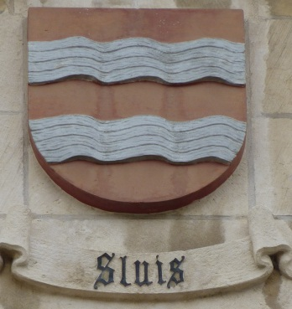 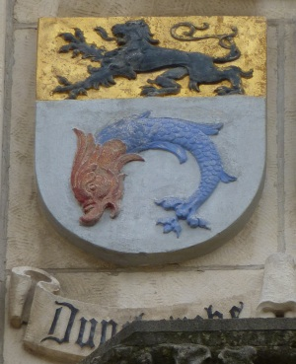 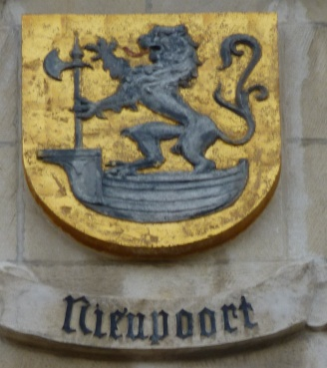 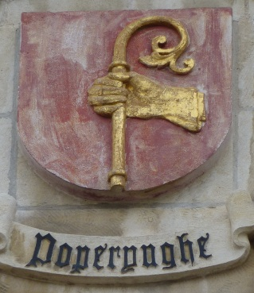

Sluis Duienkerke Nieuwpoort Poperinge

Burg nr 11: Naam: de Burgerlijke griffie (museum) : dit monument werd

gerestaureerd ter gelegenheid van 2002 ‘Brugge, Europese Culturele Hoofdstad’ .

Gebouwd in 1531 (zie gevelsteen)

Bovenop staat ‘Vrouwe Justitia’ of ‘de Vrouw van de gerechtigdheid’.

Je herkent haar altijd aan 3 elementen:

* In de ene hand: weegschaal = afwegen van goed en kwaad
* In de andere hand: zwaard = veroordelen
* Voor de ogen: geblinddoekt = objectief oordelen

Aan de zijgevel (in de zijstraat) hangt een steen. In die periode kwam Brugge

ook op de lijst van werelderfgoed of UNESCO.

3.b. Paviljoen van Toyo Ito (Japans architect) ( Onder de bomen )

Gebouwd ter gelegenheid van 2002 - ‘Brugge, Europese Culturele Hoofdstad’ .

Welke kerk stond hier vroeger: Sint Donaaskerk (bord)

Wie werd hier vermoord: Karel De Goede

Wanneer: 1127

Wie was hij: graaf

Hij woonde hier in een burcht.

Overblijfselen van de oude burchtmuur en van de kerk zijn nog te zien in de kelder het hotel Crowne Plaza. (in groep bezoeken – toelating vragen aan de receptie)

*Ga binnen in het stadhuis (gelijkvloers) Rechts hangen 2 belangrijke schilderijen.*

3.c. Stadhuis

Schilderij van de BURG

Belangrijke wijzigingen vallen op:

- Welke 2 gebouwen herken je nu nog duidelijk: belfort en

Onze-Lieve-Vrouwekerk

- Welk groot gebouw is verdwenen: waterhallen

Raadpleeg het digitale scherm: info over de geschiedenis van het stadhuis.

In welk jaar werd de 1e steen gelegd: 1376

Schilderij van de MARKT (herhaling van op de Markt)

Vergelijk het Belfort vroeger en nu: toren is er af

Let op de Waterhallen: die staat er niet meer

*(Als jullie klaar zijn, binnen in Stadhuis wachten)*

**4. BLINDE EZELSTRAAT :** *(samen oplossen)*

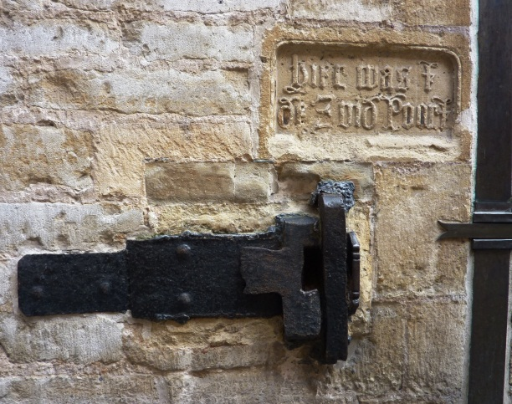

In de linkergevel vind je een overblijfsel van het hengsel van één van de

middeleeuwse toegangspoorten. Op de steen hierbij lees je : ‘Hier was de zuidpoort’

Klopt die naam? Gebruik het oud plan van de Burg (p 8).

**5. HUIDENVETTERSPLEIN:** *(samen oplossen)*

In de middeleeuwen was dit plein voorbehouden aan de huidenvetters of leerlooiers

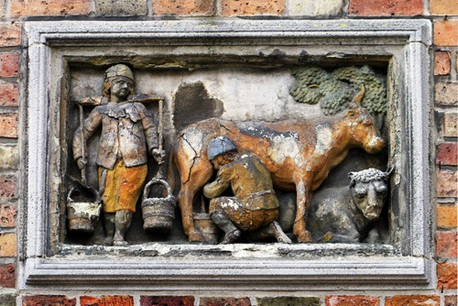

Zoek deze steen (bas-reliëf) . Dit was het vroegere gildehuis van de huidenvetters .

Huidige functie: hotel en restaurant

De steen verwijst naar de oorspronkelijke naam van het hotel: ‘In de Hollandse koe’ (Begrijpelijk dat men de naam gewijzigd heeft in de loop der jaren)

De huidige naam : Duc de Bourgogne

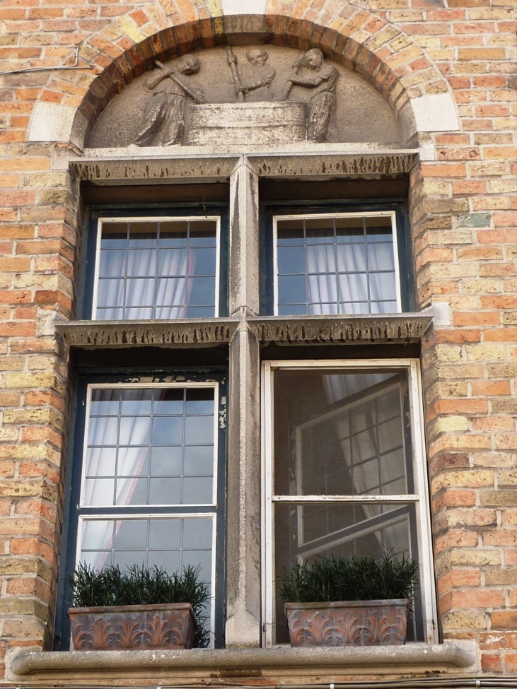 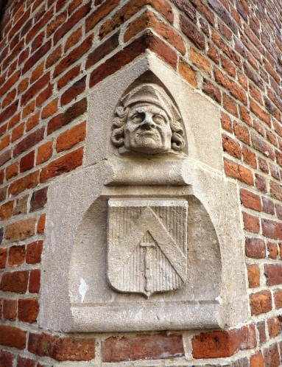

Afb: bewerken van de huiden in urine Afb: welk gezicht trekt die man?

Trekt zijn neus op voor de stank.

Welk verband zie je hier? Urine stinkt

Nr 10: In de middeleeuwen was dit een winkel. Binnen was er geen elektriciteit,

waardoor de goederen buiten werden verkocht onder een afdak.

Schat de hoogte van het afdak: 1.80 meter

Huidig vinden wij dit laag.

Verklaar deze evolutie: De mensen waren vroeger kleiner.

Voor de dakbedekking gebruikte men hier reeds tegels in leisteen (soort dakpannen). Voordien werden de daken vooral bedekt met stro.

Waarom stimuleerde men de mensen om over te schakelen op tegels: huisbrand

**6. ROZENHOEDKAAI** *(oplossen met je groepje)*

-Naam: hier stonden kramen waar rozenkransen verkocht werden. (synoniem:

rozenhoedjes)

Hier bemerk je opnieuw verschillende geveltypes.

- Rozenhoedkaai 1 scherm

- Rozenhoedkaai 7 : trap

**7. WOLLESTRAAT** *(oplossen met je groepje)*

7.a. Wollestraat nr …….

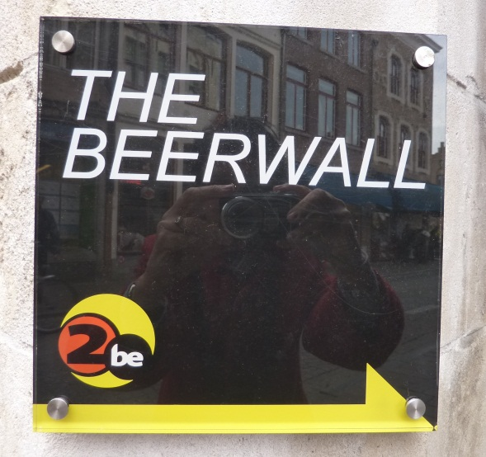

In de middeleeuwen was dit de woning van een rijke familie (Perez de Malvenda).

‘The Beerwall’ betekent: biermuur

In de Middeleeuwen dronk men beter bier dan water ( reden: onzuiver – ziektes) – In het Gruuthusepaleis werd het gruut verkocht. Gruut = mengeling van planten en kruiden, die de smaak gaf aan het bier. Dit is a.h.w. de voorloper van hop. Brugge telde in de middeleeuwen meer dan 300 brouwerijtjes. Nu telt Brugge nog één brouwerij: halve maan

België is nog steeds een bierland.

Ga door de poort en verder tegen de linkermuur vind je ‘The Beerwall’ , met een voorstelling van alle Belgische bieren met hun eigen glas.

Hoeveel bieren staan er: 1130 Ze staan in alfabetische volgorde.

Zoek een bier, waarvan de naam begint met de 1e letter van je voornaam.

Vb: je noemt **K**arel en je kiest **K**wak

Ik heet …………………en kies ..…………………….

7.b. Nr 39: ga door de poort.

Rechts ( hotel) heb je enkele kopieën van middeleeuwse gevels .

-In welk materiaal zijn ze gebouwd: hout

-Wie bouwde vroeger een huis in steen: duur, voor de rijken

Denk aan de spreuk: ‘Iemand is steenrijk’

*We wandelen samen verder in de richting van de Markt . Steek de straat over aan de Oude Burg (achterkant Belfort) .*

**8. Oude Burg** *(oplossen met je groepje)*

Het plafond van de gaanderij is beschilderd met teksten in verschillende talen, wat verwijst naar het toerisme in Brugge.

Welke talen komen er voor: Nederlands, Frans, Duits, Spaans, Engels

**BRONNEN**

-Sint-Donaas en de voormalige Brugse kathedraal. Jong Kristen Onthaal voor

Toerisme v.z.w. Brugge 1978

-De Brugse Markt 1200/1918. Bank van Brussel 1973

-Steden van België – Brugge. Artis-Historia 1980

-De Brugse Burg. vzw. Archeo-Brugge en acteurs (Hubert De Witte) 1991

-100 Brugsche legenden, sprookjes, sagen, anekdoten, spook- en heksenverhalen.

Johan Ballegeer - Raaklijn 1984

-De straatnamen van Brugge – oorsprong en betekenis. A. Schouteet – Uitgeverij

Vanden Broele Brugge 1977

-websites